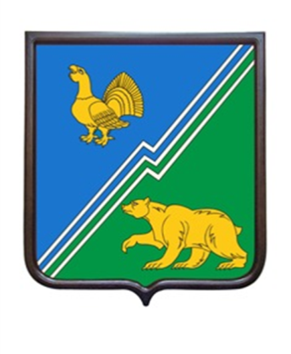

ПАСПОРТ ОБЪЕКТА

НАИМЕНОВАНИЕ ОБЪЕКТА:  «Капитальный ремонт прилегающей территории многоквартирного жилого дома по улице Таёжная №18А в городе Югорске»  ЗАКАЗЧИК:  «Департамент жилищно-коммунального и строительного комплекса администрации города Югорска»  ПРОЕКТНАЯ ОРГАНИЗАЦИЯ:  Общество с ограниченной ответственностью «Проектстройсервис», город Ханты-Мансийск»  ГЕНПОДРЯДЧИК:  Общество с ограниченной ответственностью «Север Дор Строй»,  тел.: 8-904-163-50-75  ОТВЕТСТВЕННЫЙ:  Нарибекян Норагаик Сарибекович,  тел.: 8-900-047-22-79  СРОКИ СТРОИТЕЛЬСТВА:  Начало строительства – 15.06.2021 года  Окончание строительства – 01.09.2021 года | 